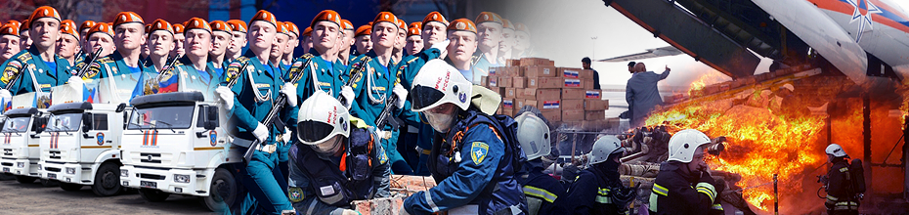

Торжественное обещание кадет
24 декабря 2015 года
ГБОУ СОШ № 493
Кировского района Санкт-Петербурга
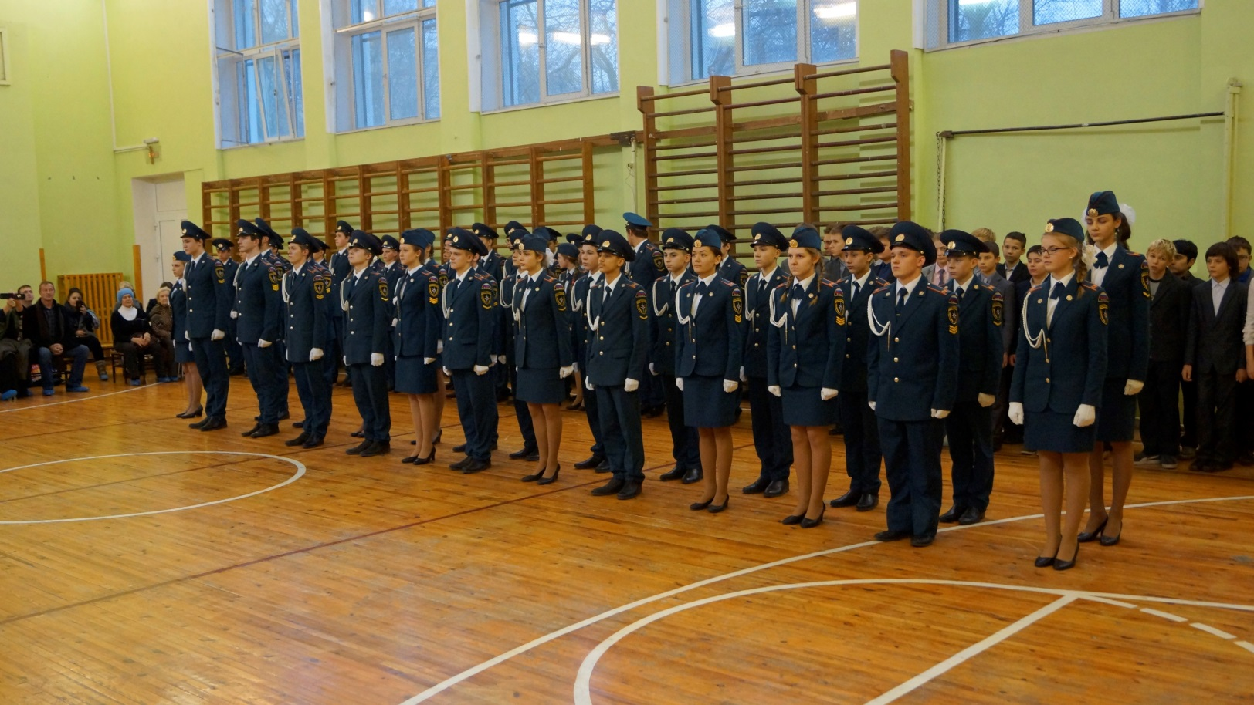
Построение перед Торжественным обещанием

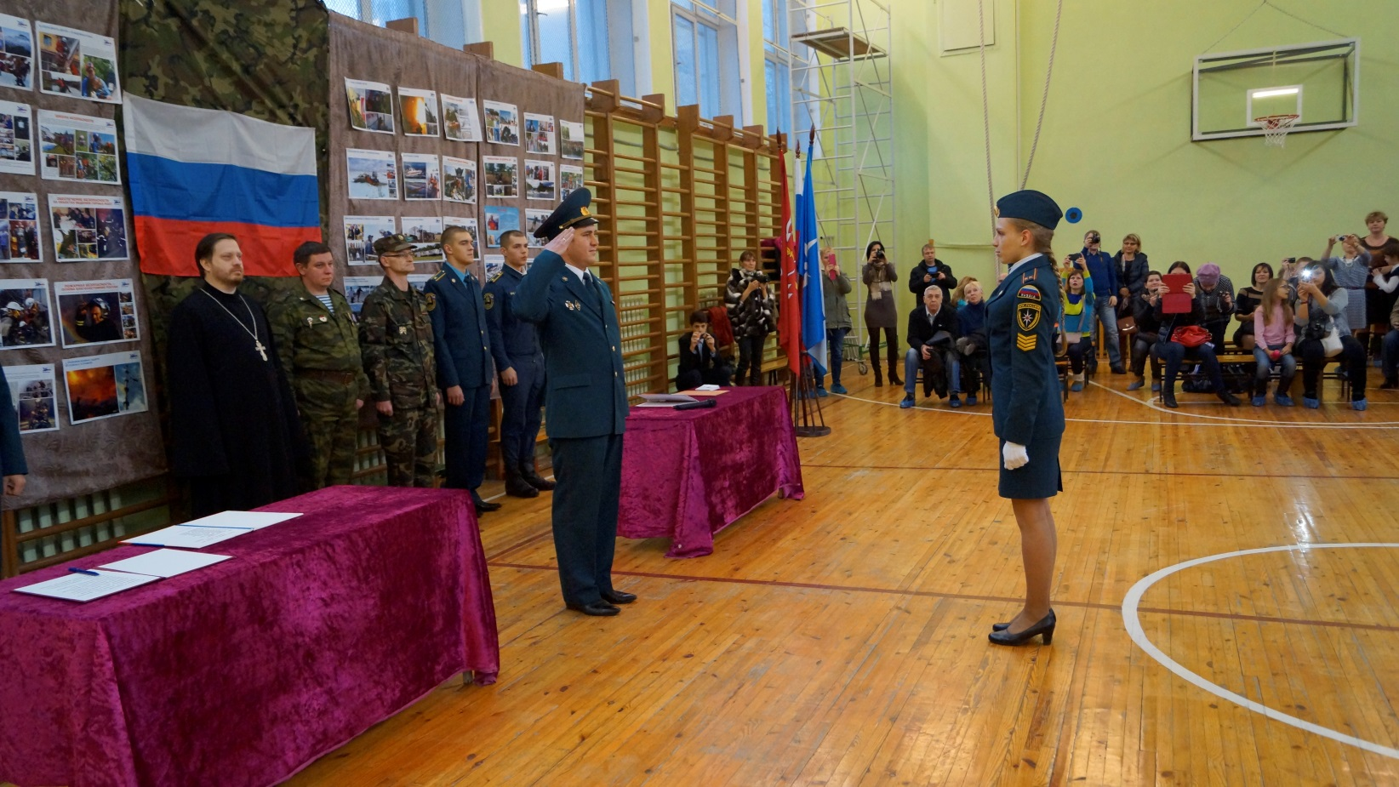
Командир взвода Карабут сдаёт рапорт о готовности к Торжественному обещанию
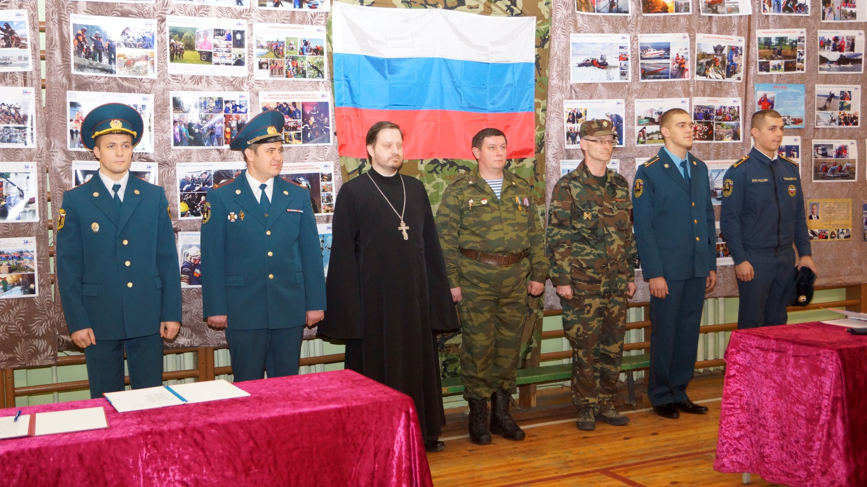
Гости и офицеры ГУ МЧС по Санкт-Петербургу, принимающие Торжественное обещание
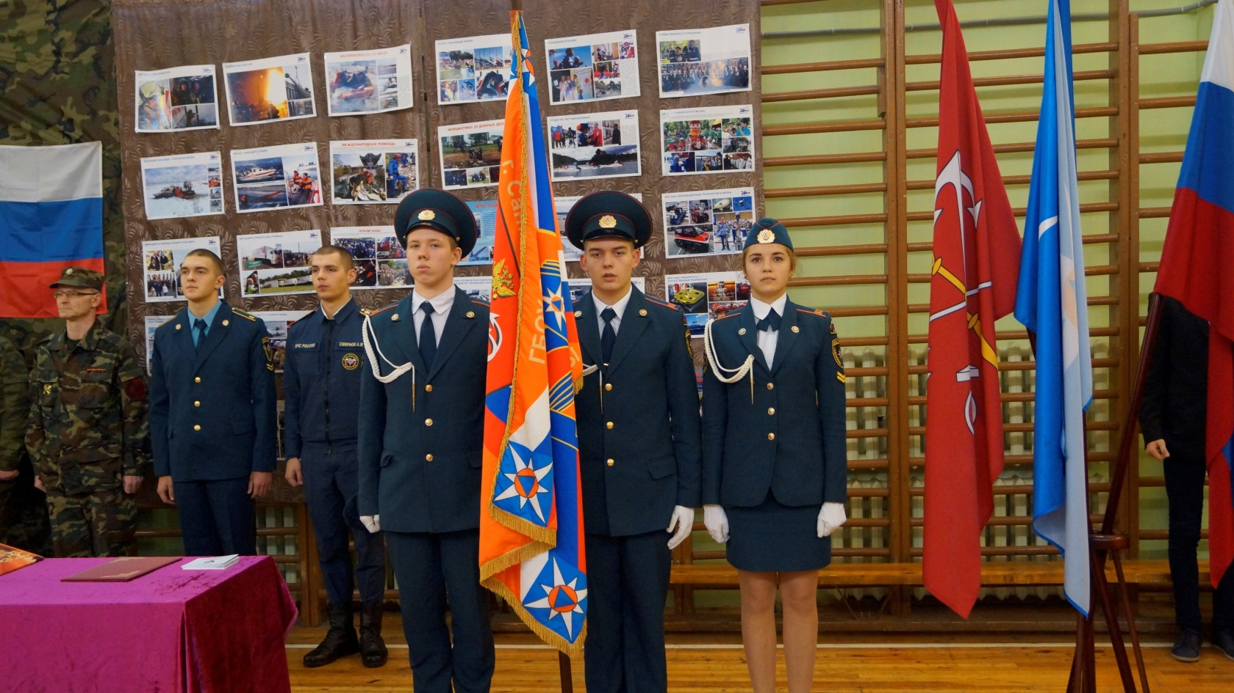
Знамённая группа кадетских классов
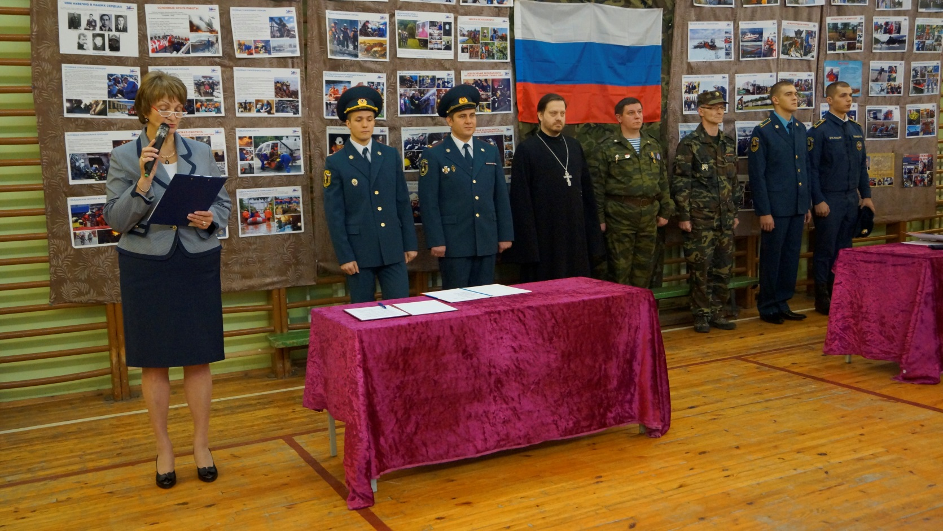
Выступление директора школы Пахомовой Г.А.
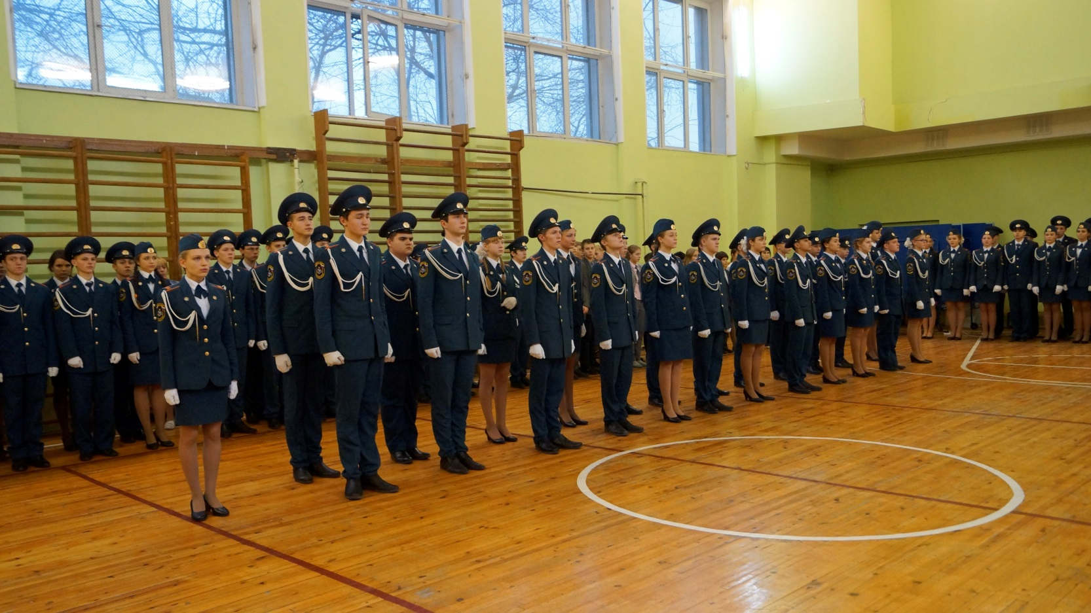
К принятию Торжественного обещания готовы
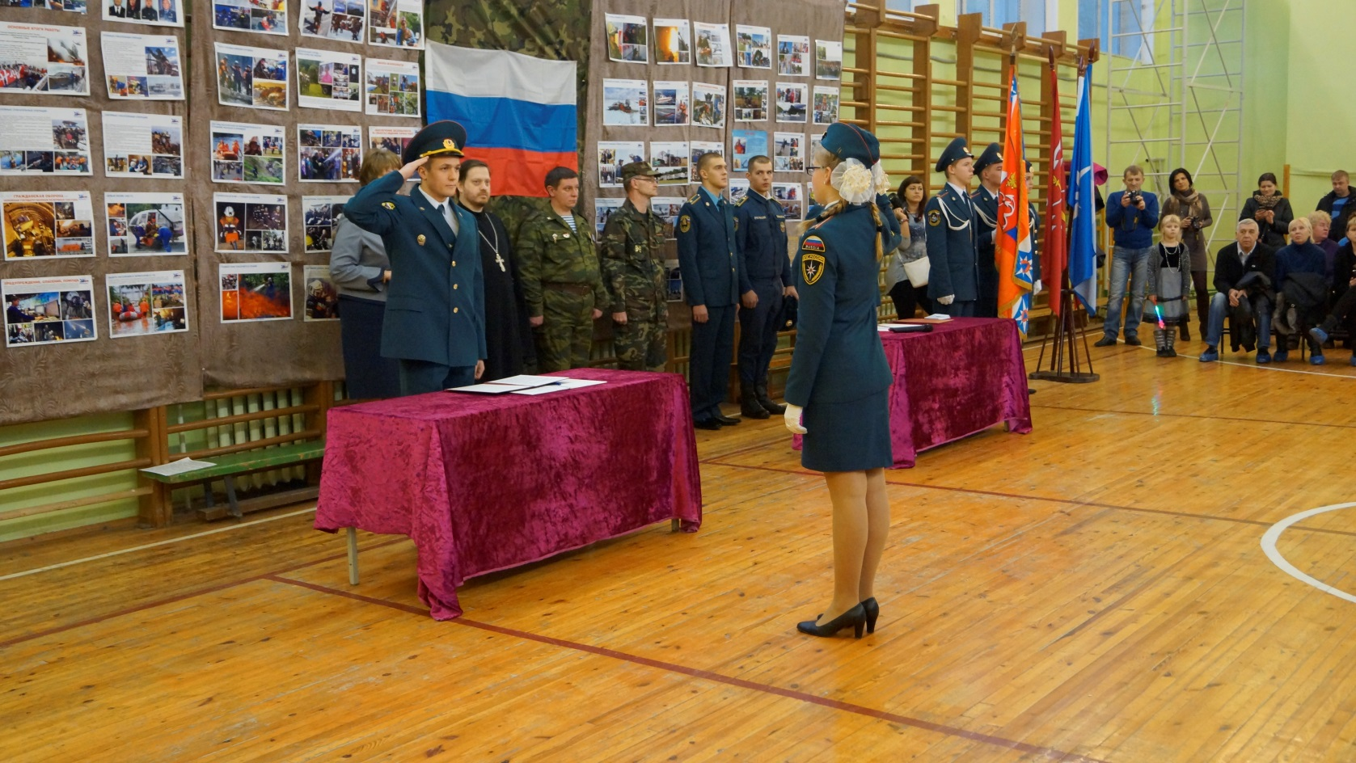
Кадет Денисюк
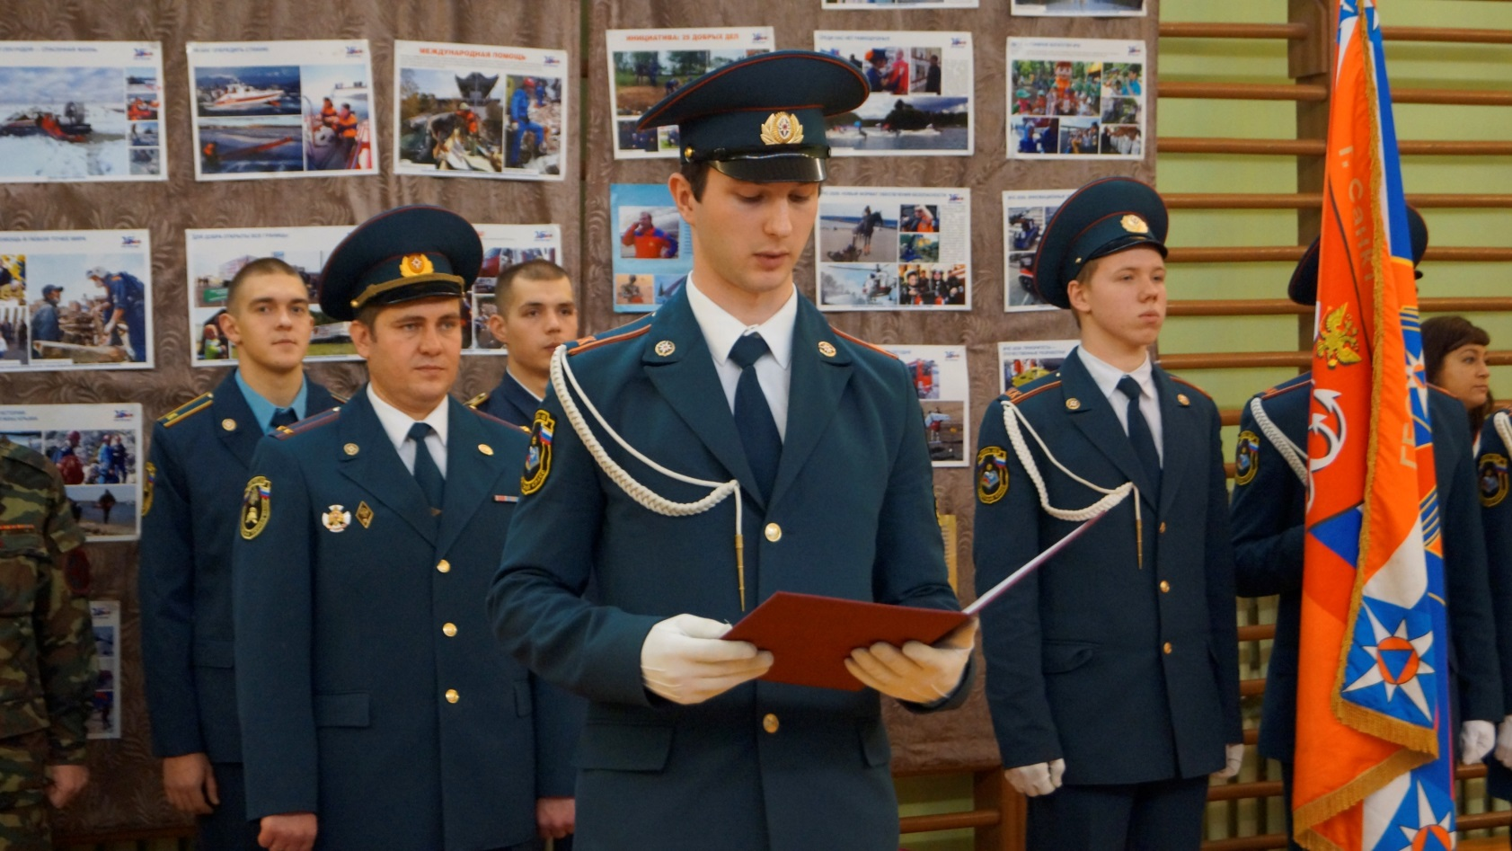
Кадет Богачёв даёт Торжественное обещание
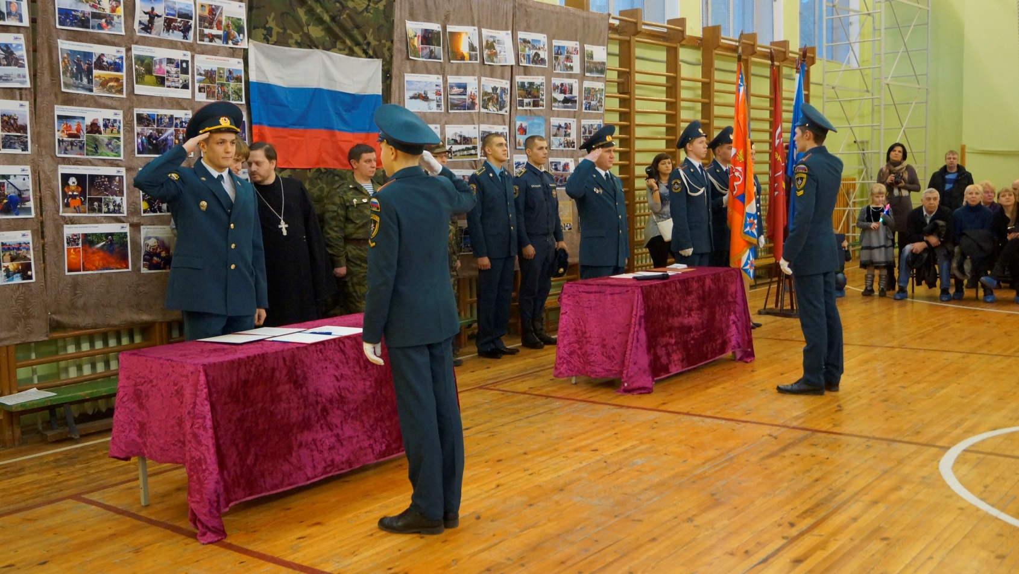
Кадеты для принятия Торжественного обещания прибыли
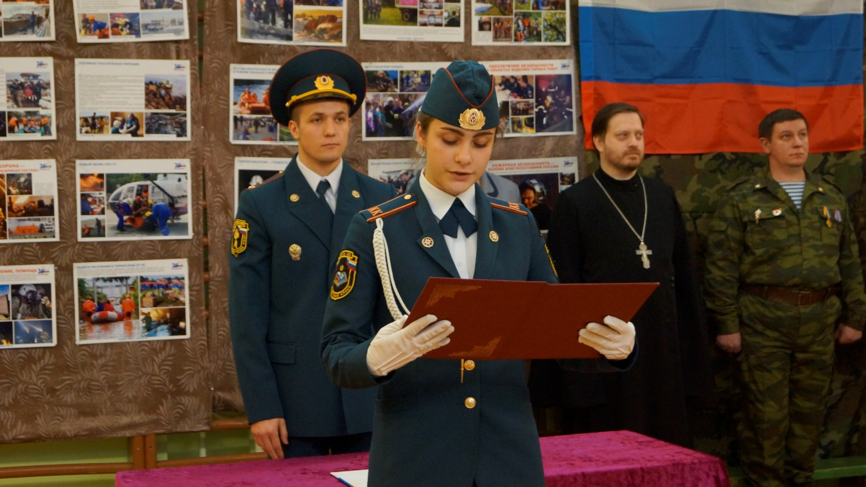
Кадет Матвейчук
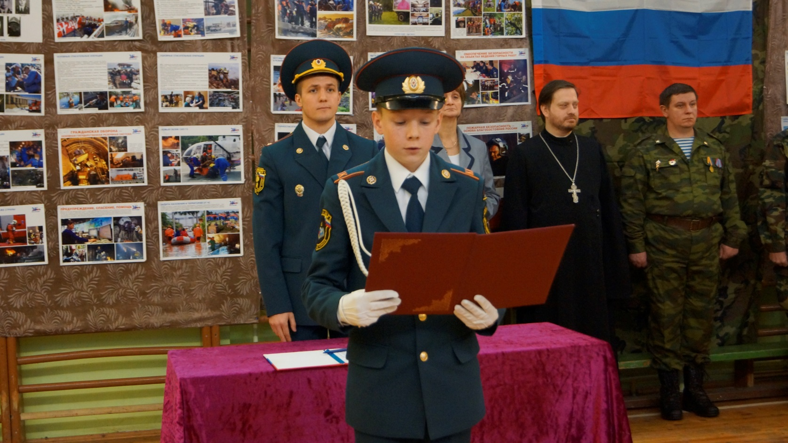
Кадет Панков

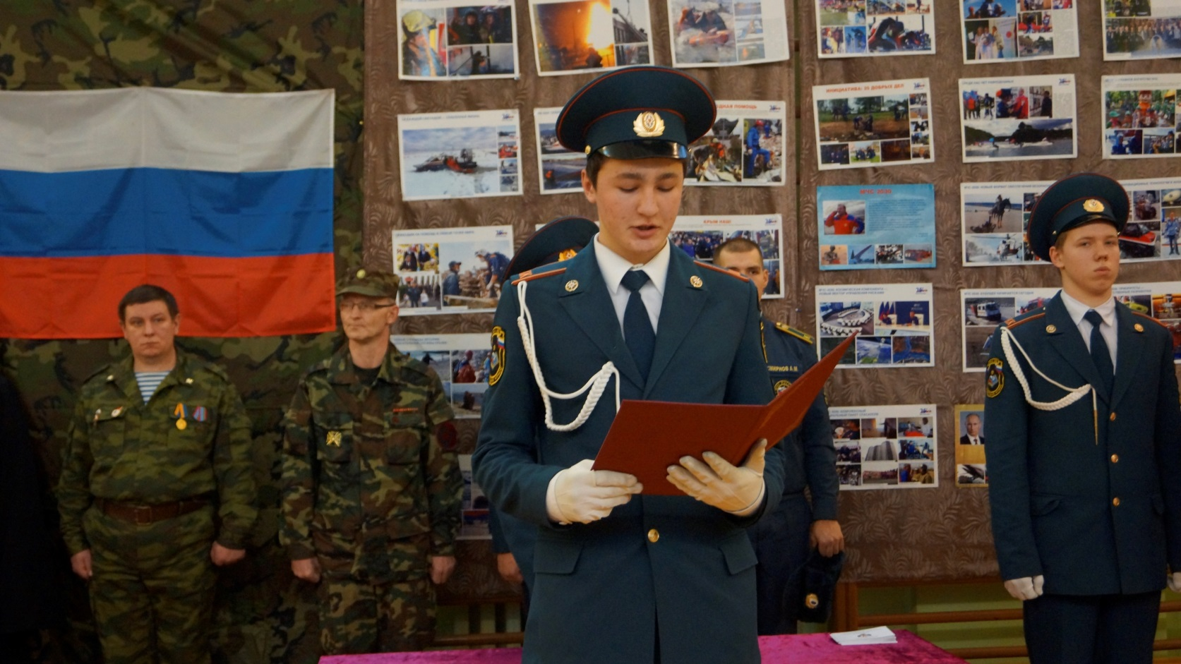
Кадет Черняев
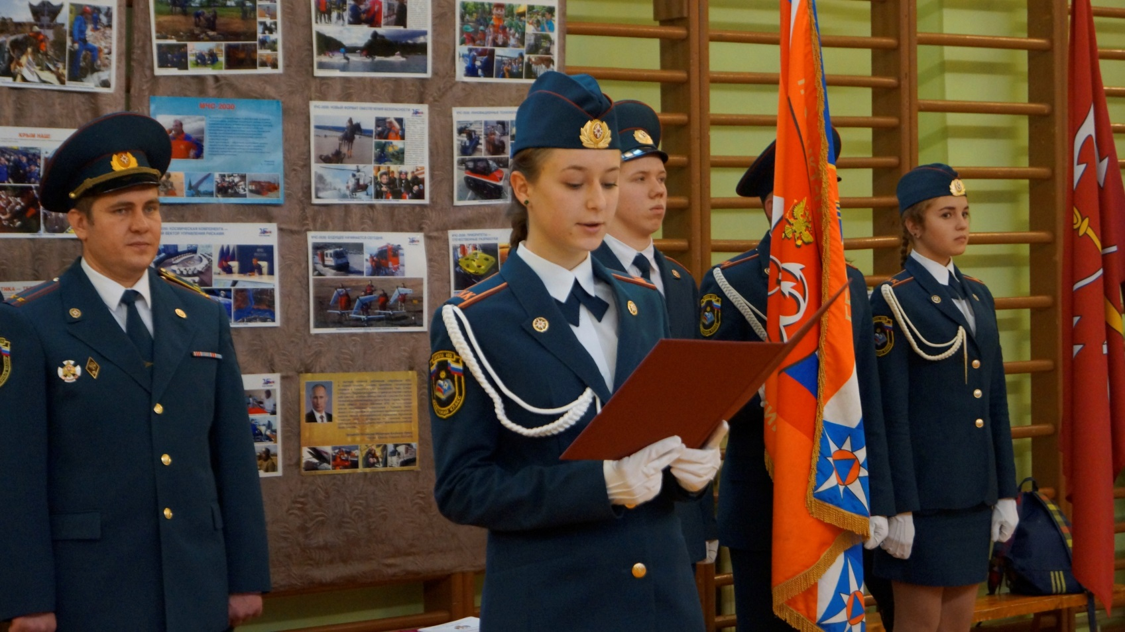
Кадет Морковская

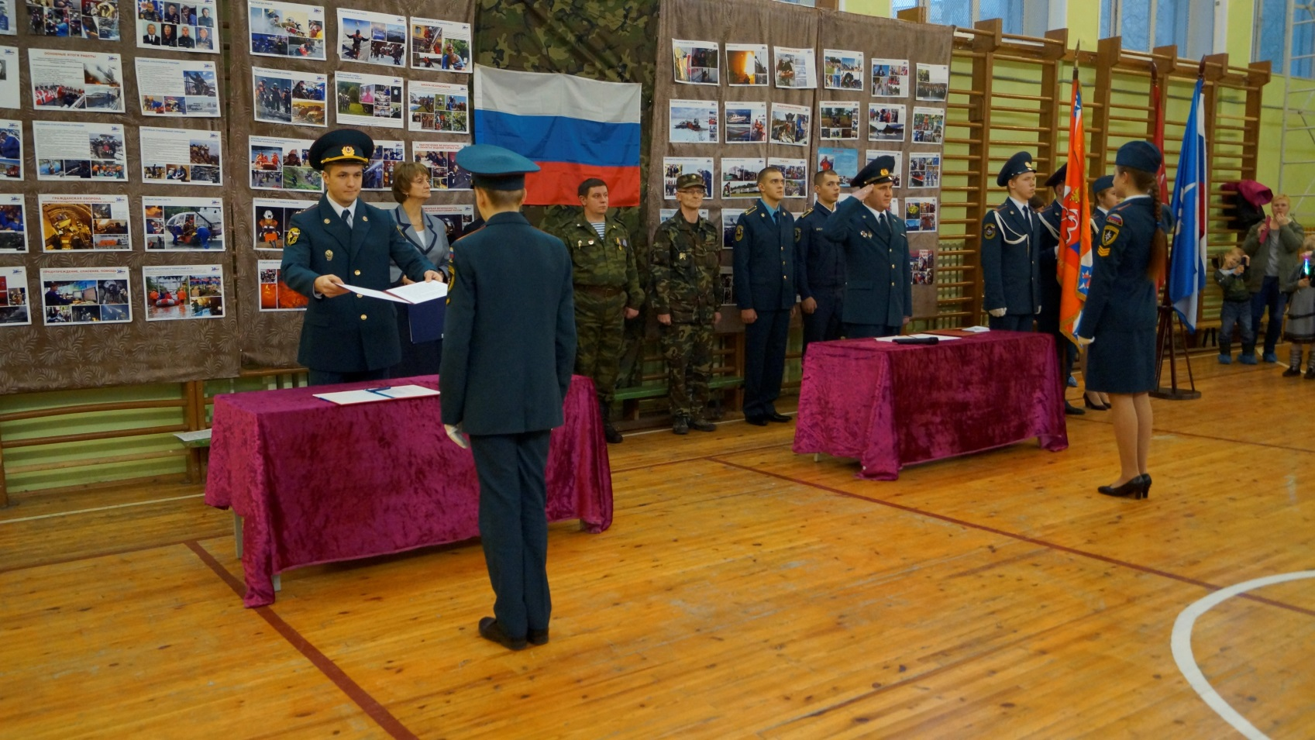
Кадеты для принятия Торжественного обещания прибыли
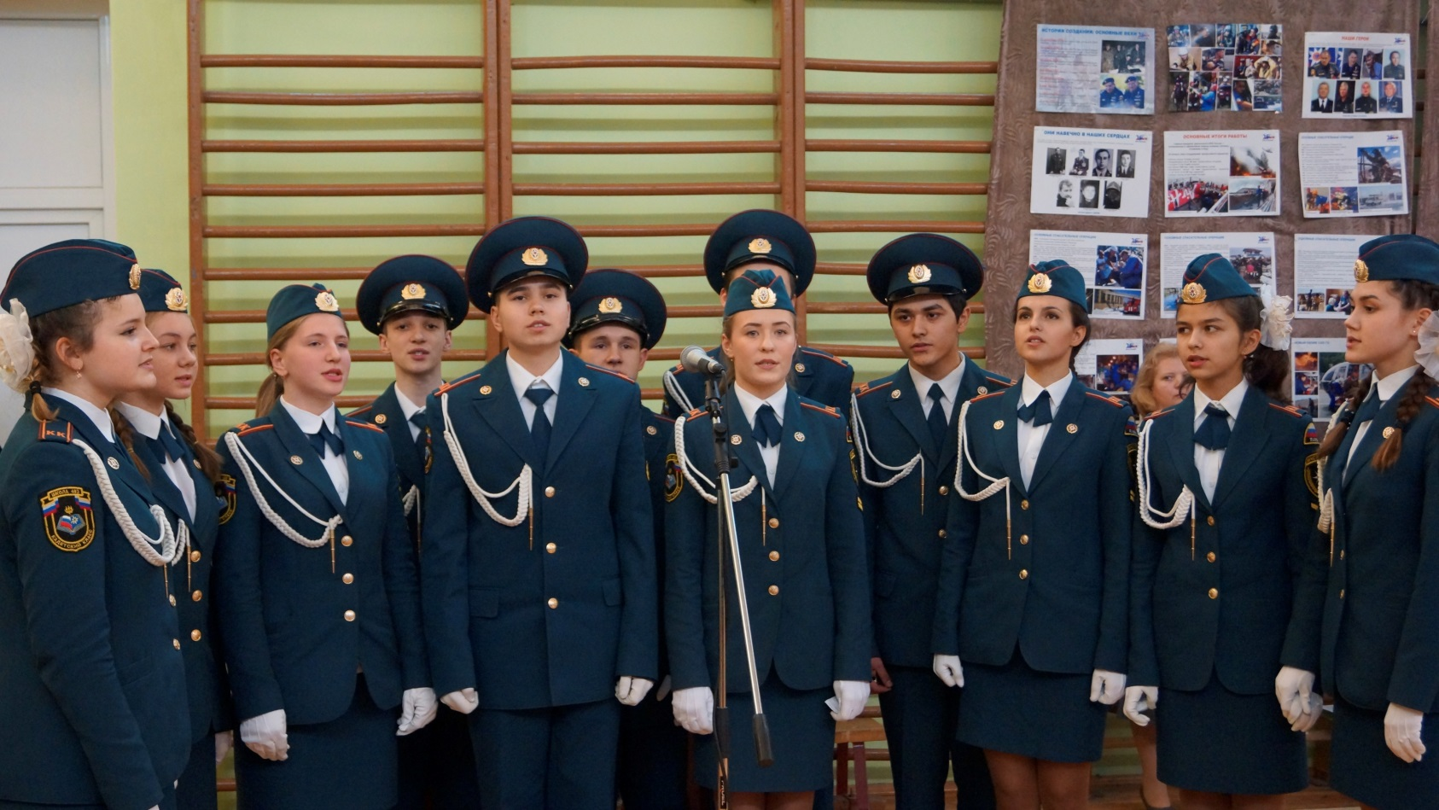
Вокально-музыкальная группа кадетских классов

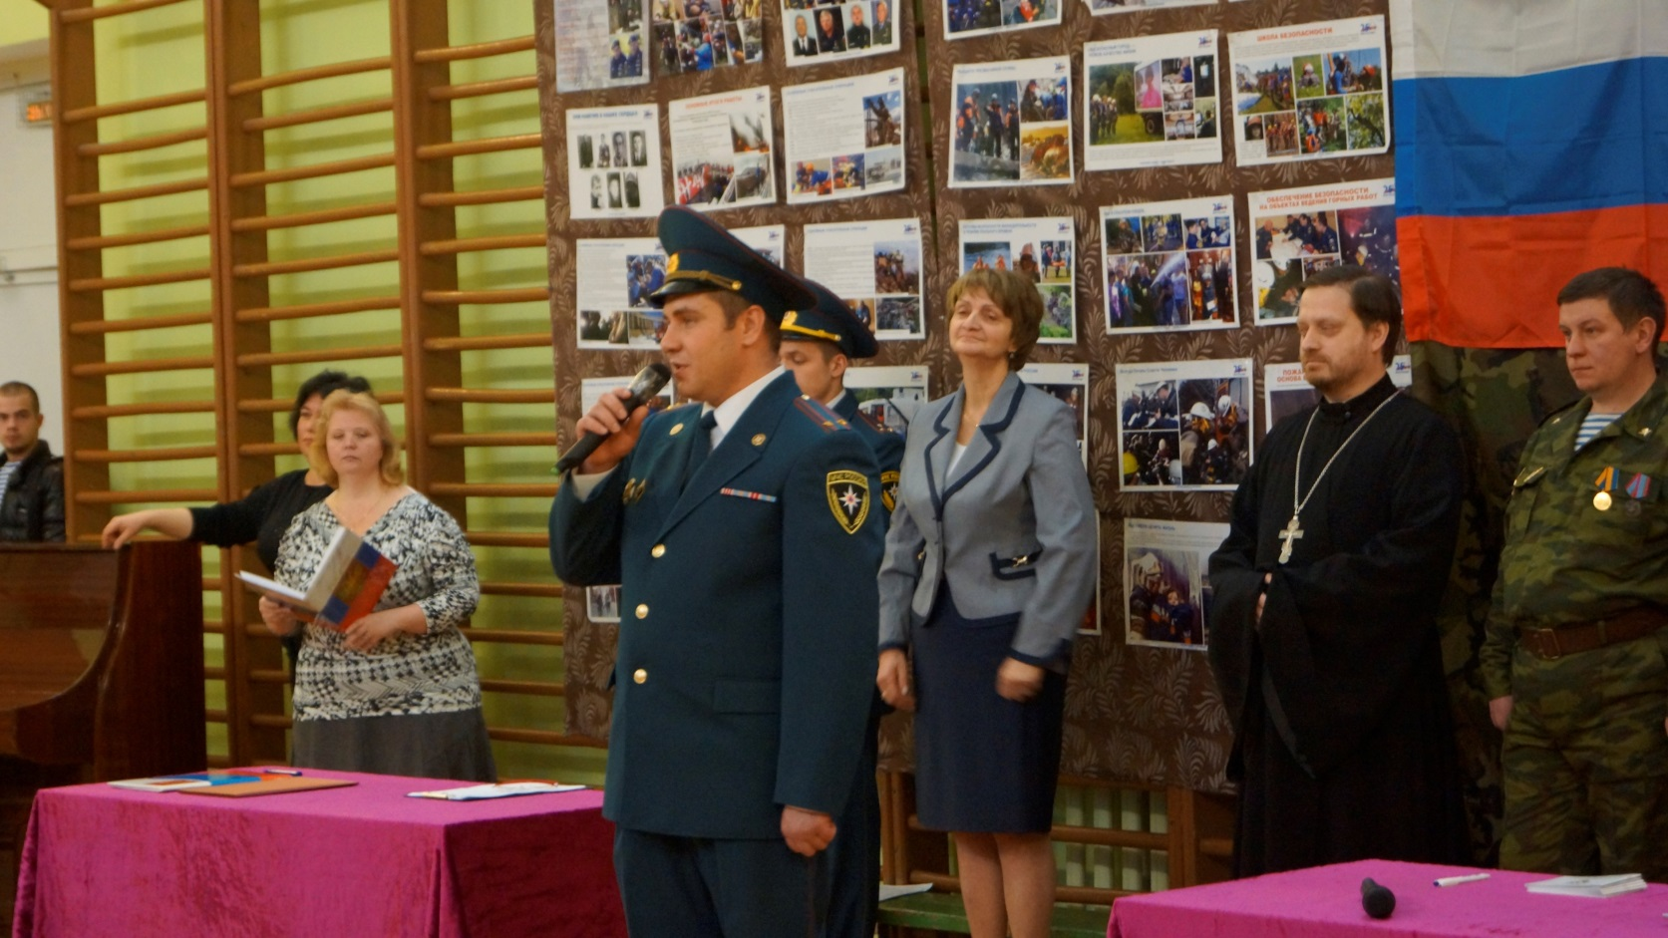
Поздравление подполковника внутренней службы Кищенко Р.А.

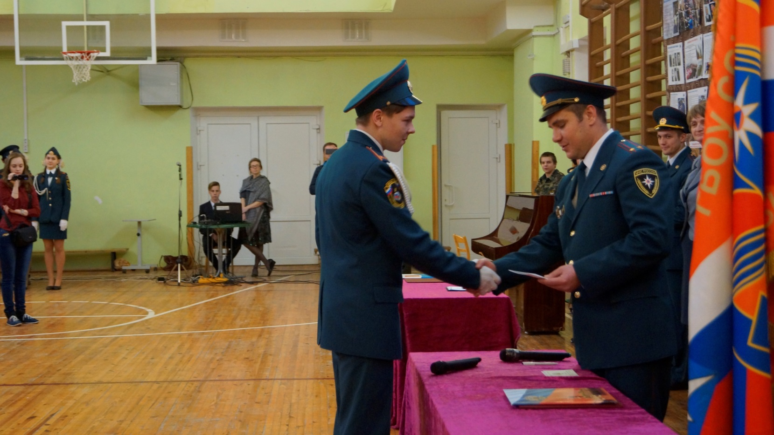
Вручение классификационной книжки со 2 взрослым разрядом по полиатлону кадету Данилову
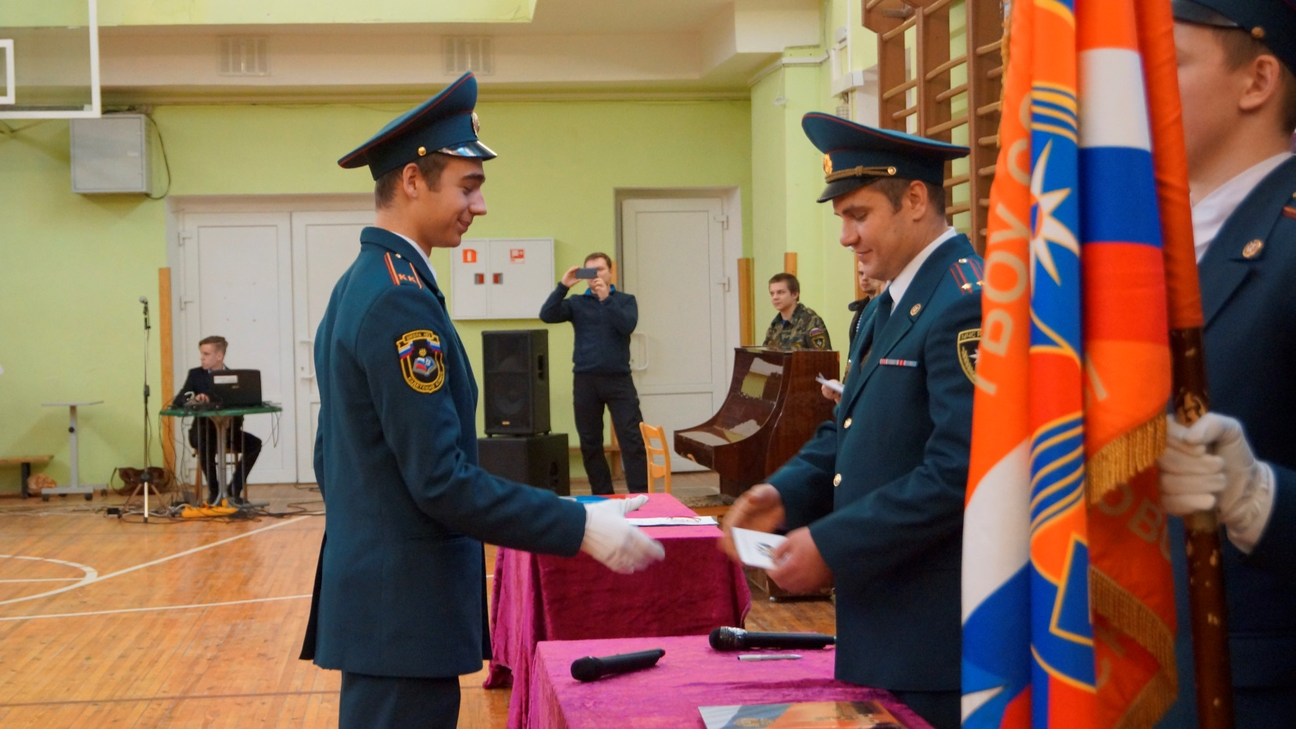
Вручение классификационной книжки с 1 взрослым разрядом по полиатлону кадету Канюке
Вручение классификационной книжки со 2 юношеским разрядом по полиатлону кадету Жук

